На правах рукописи

ГИНИЯТУЛЛИН РИШАТ РАШИДОВИЧ

ИССЛЕДОВАНИЕ ИЗМЕНЕНИЙ МЕХАНИЧЕСКИХ ХАРАКТЕРИСТИК МЕТАЛЛИЧЕСКИХ ТОНКОСТЕННЫХ ЭЛЕМЕНТОВ, НАХОДЯЩИХСЯ В АГРЕССИВНЫХ СРЕДАХ И ПРИ ВОЗДЕЙСТВИИ ФИЗИЧЕСКИХ ПОЛЕЙ

01.02.04 - Механика деформируемого твердого тела

Автореферат
диссертации на соискание ученой степени
кандидата технических наук

Санкт-Петербург, 2013

Работа выполнена в Федеральном государственном бюджетном учреждении науки Институте механики и машиностроения Казанского научного центра РАН

Научный руководитель: | Якупов Нух Махмудович,  доктор технических наук, профессор, зав. лабораторией ИММ КазНЦ РАН
Официальные оппоненты: | Кузнецов Вячеслав Геннадьевич,  доктор технических наук, профессор, зав. лаб. ИПМаш РАН  Кузнецов Иван Леонидович,  доктор технических наук, профессор  зав. кафедрой КГАСУ
Ведущая организация: | ФГБОУ ВПО КНИТУ, г. Казань
Защита состоится 7 ноября 2013 г. в 14:00 часов на заседании диссертационного совета Д 002.075.01 при Федеральном государственном бюджетном учреждении науки Институте проблем машиноведения РАН по адресу: 199178, г. Санкт-Петербург, В.О., Большой проспект, д.61, (зал заседаний Ученого совета).

С диссертацией можно ознакомиться в библиотеке Федерального государственного бюджетного учреждения науки Институте проблем машиноведения РАН

Автореферат разослан « » октября 2013 г.

Ученый секретарь
диссертационного совета В.В. Дубаренко

Патенты
14. Якупов Н.М., Нуруллин Р.Г., Гиниятуллин Р.Р., Якупов С.Н. Способ испытания тонкостенных образцов под напряжением. Патент на изобретение РФ №2439537.
15. Якупов Н.М., Велиюлин И.И., Антонов В.Г., Нуруллин Р.Г., Гиниятуллин Р.Р., Якупов С.Н. Способ испытания тонкостенных образцов под напряжением и устройство «Летающая тарелка» для его осуществления. Патент на изобретение РФ №2437077.

4. Якупов, Н.М. Методика анализа работы конструкций, подверженных коррозионному изнашиванию / Н.М. Якупов, А.Р. Нургалиев, Р.Р. Гиниятуллин, С.Н. Якупов // Вестник машиностроения. – №10. – 2012. – С.36-40 (N.M. Yakupov, A.R. Nurgaliev, R.R. Giniyatullin, S.N. Yakupov Operation of Structures with Corrosive Wear // Russian Engineering Research, 2013, Vol. 33, No. 2, pp. 69–73. ISSN 1068_798X. Inc., 2013);
5. Якупов, Н.М. Коррозионный износ тонкостенных элементов обработан-ных методом ионной имплантации / Н.М. Якупов, Р.Р. Гиниятуллин // Строительная механика инженерных конструкций и сооружений. – №3. – 2011. – С.74-79;

Статьи в научном сборнике и материалах научных конференций
6. Якупов, Н.М. Коррозионный износ тонкостенных элементов при воздействии внешних факторов / Н.М. Якупов, Р.Р. Гиниятуллин // Актуальные проблемы механики сплошной среды. К 20-летию ИММ КазНЦ РАН. – Казань: Фолиант. – 2011. – Т.2. – С.203-212;
7. Гиниятуллин, Р.Р. Механические характеристики тонкостенных элементов, подверженных коррозионному износу при воздействии ультрафиолетового излучения / Р.Р. Гиниятуллин // Тр. XIV Межд. конф. «Современные проблемы механики сплошной среды» – Азов. – 2010. – Т.2. – С.60-62;
8. Гиниятуллин, Р.Р. Оценка точности экспериментальных результатов исследований тонкостенных элементов с коррозионными дефектами / Р.Р. Гиниятуллин // Тр. VI межд. Конф. «Инженерные системы – 2013» – М.: РУДН. – 2013. – С.50-54;
9. Якупов, Н.М. Влияние физических полей на коррозионный износ тонкостенных элементов конструкций / Н.М. Якупов, Р.Р. Гиниятуллин // Матер. 6 Межд. н.-т. конф. «Проблемы и перспективы развития авиации, наземного транспорта и энергетики "АНТЭ-2011". – Казань: Изд-во КГТУ. – 2011. – Т.2. – С.133-137;
10. Якупов, Н.М. К исследованию механических характеристик тонкостенных элементов, подверженных коррозионному износу при воздействии ультрафиолетового излучения / Н.М. Якупов, Р.Р. Гиниятуллин // Труды Межд. науч.-практ. конф. «Инженерные системы - 2009». – М.: РУДН. – 2009. – Т.2. – С.351-355;
11. Якупов, Н.М. Влияние физических полей на коррозионный износ / Н.М. Якупов, Р.Р. Гиниятуллин, С.Н. Якупов // Труды V Межд. науч.-пр. конф. «Инженерные системы - 2012». – М.: РУДН. – 2012. – С.88-94
12. Якупов, Н.М. Коррозионный износ под воздействием физических полей / Н.М. Якупов, Р.Р. Гиниятуллин // Труды 10-й Межд. конф. "Пленки и покрытия". – С.-Пб.: Изд-во Политехн. ун-та. – 2011. – С.100-103;
13. Гиниятуллин, Р.Р. Определение механических характеристик тонкостенных элементов, подверженных воздействию сред и физических полей / Р.Р. Гиниятуллин, Н.М. Якупов // Труды 11-й Межд. конф. "Пленки и покрытия". – С.-Пб.: Изд-во Политехн. ун-та. – 2013. – С.84-86.

18

ОБЩАЯ ХАРАКТЕРИСТИКА РАБОТЫ

Актуальность темы. Несмотря на широкое применение различных материалов, железо и его сплавы продолжают оставаться основным конструкционным материалом многих конструкций и сооружений.
Современные конструкции воспринимают большие нагрузки, работают в коррозионно-активных средах и подвергаются воздействию различных физических полей, что нередко приводит к их ускоренному коррозионному износу и разрушению. Несмотря на большую работу, проводимую по изучению коррозии и защиты металлов от нее, наблюдается рост числа техногенных аварий и катастроф, вызванных коррозионными разрушениями металлоконструкций.
Мало уделяется внимание исследованию влияния деформации поверхности и физических полей на изменение механических характеристик конструкционных металлических материалов в процессе коррозии. Редко встречаются работы, посвященные количественной оценке влияния ионной имплантации поверхности образцов на коррозионный износ. Представляет интерес вопросы: какие деформации и как влияют на коррозию? на каких поверхностях интенсивнее идет процесс коррозионного износа: на растянутых или сжатых поверхностях? Как изменяются механические характеристики тонкостенных элементов в агрессивной среде в зависимости от времени и параметров воздействия физических полей.
Известные гравиметрический и электрохимический способы не позволяют оценивать изменение механических характеристик конструкционных металлических материалов в процессе коррозии. При исследовании механических характеристик стандартным одноосным испытанием полос, вырезанных из тонкостенных элементов со сложной структурой и различными коррозионными дефектами, наблюдается разброс результатов. Особенно это ощутимо для тонких образцов. Также для исследования механических характеристик тонкостенных элементов со сложной структурой не всегда эффективны физические методы, в частности, метод с применением индентора, предложенный Оливером -Фарром. Возникает необходимость использования двумерного подхода определения приведенных (интегральных) характеристик исследуемых деформированных тонкостенных элементов конструкций.
В связи с этим исследования влияния деформации поверхности, магнитного поля и ультрафиолетового излучения, а также исследования оценки влияния ионной обработки поверхности на коррозионный износ, на интегральные жесткостные характеристики тонкостенных образцов на базе двумерного экспериментально - теоретического метода являются актуальными и представляют большой научный и практический интерес. Более глубокие познания в отмеченных областях позволит изыскивать новые и совершенствовать известные способов защиты от коррозии.

3

Цель работы: Исследование влияния механических деформаций поверхности, магнитного поля, ультрафиолетового излучения, а также модификации поверхности методом ионной имплантации на механические характеристики тонкостенных металлических элементов, находящихся в коррозионной среде.

Научная новизна работы состоит: в развитии на двумерной основе способов исследования деформированных тонкостенных образцов в коррозионной среде и создании экспериментальных устройств; в результатах исследований влияния деформации поверхности, магнитного поля и ультрафиолетового излучения, ионной обработки поверхности на интегральные жесткостные характеристики тонкостенных образцов в процессе коррозионного износа; в получении зависимостей для оценки изменения механических характеристик тонкостенных элементов, находящихся в агрессивной среде, от параметров деформации поверхности, степени воздействия магнитного поля и ультрафиолетового излучения, а также от степени модификации поверхности методом ионной имплантации.

На защиту выносятся следующие результаты:
1. Способы исследования деформированных тонкостенных образцов в коррозионной среде и экспериментальные устройства, реализующие способы.
2. Результаты исследования влияния деформации поверхности, магнитного поля и ультрафиолетового излучения, ионной обработки поверхности на механические характеристики тонкостенных образцов в процессе коррозионного износа.
3. Зависимости изменения механических характеристик тонкостенных элементов от параметров деформации поверхности, степени воздействия магнитного поля и ультрафиолетового излучения, а также от степени модификации поверхности методом ионной имплантации.

Практическая ценность: разработаны на двумерной основе способы исследования деформированных тонкостенных образцов в коррозионной среде и экспериментальные устройства, реализующие способы; получены важные для практики новые результаты, в частности, установлено влияние деформации поверхности, магнитного поля, ультрафиолетового излучения, ионной обработки поверхности на механические характеристики тонкостенных образцов в процессе коррозионного износа.
Положения работы отмечены в Отчетном докладе Президиума РАН «Научные достижения Российской академии наук в 2009 г.» и награждены на Международных салонах и выставках: Серебряная медаль - «Архимед-2012» (Москва), Диплом - «Лаборатория Экспо-2011» (Москва), Диплом I степени с вручением Золотой медали – «Hi-Tech-2013» (С.-Петербург).

4

магнитного поля; т.е. наличие магнитного поля способствует уменьшению коррозионного износа.
3. Экспериментально выявлено, что в растворе гипохлорита натрия жесткость на растяжение тонкостенных стальных образцов при наличии ультрафиолетового излучения в непрерывном режиме воздействия снижается быстрее, чем при износе без излучения.
4. Экспериментально установлено, что в растворе соляной кислоты жесткость на растяжение тонкостенных стальных образцов при наличии ультрафиолетового излучения в прерывистом режиме воздействия снижается медленнее, чем при износе без излучения.
5. Выявлено, что ультрафиолетовое излучения в непрерывном режиме воздействия способствует увеличению коррозионного износа тонкостенных стальных образцов, а в прерывистом режиме воздействия способствует снижению коррозионного износа.
6. Экспериментально установлено, что жесткость на растяжение тонкостенных стальных образцов, поверхность которых предварительно модифицирована ионной имплантацией, снижается медленнее, чем необработанных образцов, при этом с увеличением времени выдерживания в агрессивной среде эффект падает; т.е. поверхностная обработка образца ионной имплантацией способствует снижению коррозионного износа.
7. На базе полученных экспериментальных данных выведены зависимости изменения механических характеристик тонкостенных элементов от времени и от параметров деформации поверхности, степени воздействия магнитного поля и ультрафиолетового излучения.

Основные положения и научные результаты диссертации изложены:

Статья в международном журнале
1. Якупов, Н.М. Влияние характера деформирования поверхности элементов конструкции на коррозионный износ / Н.М. Якупов, Р.Р. Гиниятуллин, С.Н. Якупов // Проблемы прочности. – 2012.– №2. – С.76-84;

Статьи в журналах, рекомендованных ВАК
2. Якупов, Н.М. Влияние магнитного поля на коррозионный износ/ Н.М. Якупов, Р.Р. Гиниятуллин, С.Н. Якупов // Доклады РАН. – 2012. – Т.443. – №2. – С.173-175 (Yakupov, N. M. Effect of a Magnetic Field on Corrosive Wear / N.M. Yakupov, R.R. Giniyatullin, S.N. Yakupov // Doklady Physics. 2012. Vol.57. No.3. pp.104-106);
3. Якупов, Н.М. Влияние ультрафиолетового излучения на коррозионный износ стальных образцов / Н.М. Якупов, Р.Р. Гиниятуллин, С.Н. Якупов // Доклады РАН. – 2012. – Т.446. – № 6. – С.624-626 (Yakupov, N.M. Effect of Ultraviolet Radiation on the Corrosive Wear of Steel Samples / N.M. Yakupov, R.R. Giniyatullin, S.N. Yakupov // Doklady Physics. 2012. Vol.57. No.10. pp.393-395);

17

рассмотренных групп несколько больше, чем для не имплантированных образцов – т.е. имплантированные образцы более коррозионностойкие.

Табл.6 – Экспериментальные данные
Образцы группы | Группа №12 |  | Группа №10 |  | Группа №9
Время износа | 2 суток |  | 3 суток |  | 4 суток
Имплантация | да | нет | да | нет | да | нет
Толщина, мм после износа | 0.481 | 0.469 | 0.478 | 0.464 | 0.468 | 0.452

На рис.19 приведены кривые деформирования «давление Р - прогиб Н» для имплантированных образцов групп №9, №10 и №12. Как видно из рис.19 с увеличением продолжительности выдерживания в агрессивной среде степень коррозионного износа увеличивается.

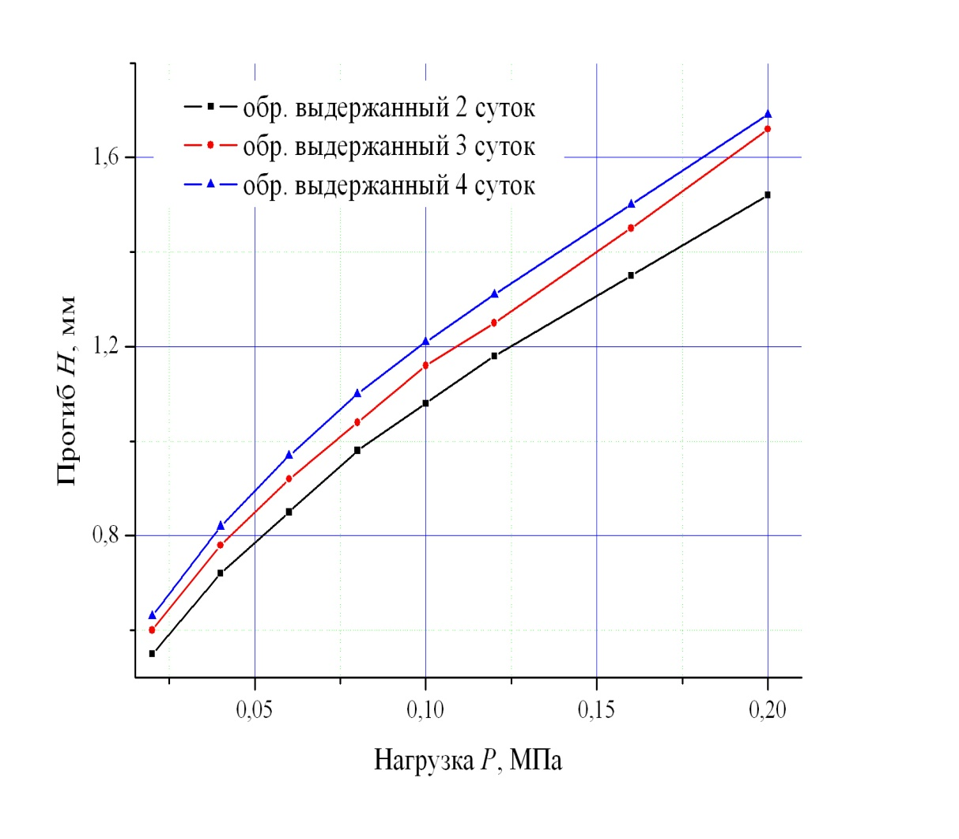
Рис.19 – Зависимость «Н - Р»:
1 – образцы 2 сутки;
2 – образцы 3 сутки;
3 – образцы 4 сутки.

В заключение отмечается, что поверхностная обработка образца ионной имплантацией способствует снижению коррозионного износа, при этом с увеличением времени выдерживания в агрессивной среде эффект падает.

ОСНОВНЫЕ РЕЗУЛЬТАТЫ РАБОТЫ

1. Разработаны способы исследования деформированных тонкостенных образцов в агрессивной среде и созданы экспериментальные устройства, на базе которых установлено, что жесткость на растяжение тонкостенных металлических элементов с растянутыми поверхностями уменьшается быстрее, чем для аналогичных элементов со сжатыми поверхностями; т.е. коррозионный износ на растянутых поверхностях идет быстрее, чем на сжатых поверхностях.
2. Экспериментально установлено, что как в воде, так и в кислой среде жесткость на растяжение тонкостенных металлических образцов при воздействии магнитного поля снижается медленнее, чем при износе без
16

Внедрение: Разработанные способы и экспериментальные устройства исследования деформированных тонкостенных образцов в коррозионной среде внедрены и используются в ИММ КазНЦ РАН и ООО «Газпром трансгаз Казань». Разработка в ИММ КазНЦ РАН используется при выполнении: НИР, Программ фундаментальных исследований ОЭММПУ РАН, а также хоздоговорных работ; на способы испытаний и устройство получены патенты РФ на изобретения.

Достоверность результатов обеспечивается обоснованностью подхода; использованием для анализа экспериментально - теоретического метода на базе соотношений нелинейной теории оболочек и использованием цифровых индикаторов и манометров с заданной точностью; применением аппарата статистической обработки для фильтрации экспериментальных данных.

Апробация работы. Результаты диссертации докладывались: на II Международной конференции «Проблемы нелинейной механики деформируемого твердого тела», 2009, Казань; на XIV Международной конференции «Современные проблемы механики сплошной среды», 2010, Азов (Ростов-на-Дону); на III Международном форуме по нанотехнологиям, 2010, Москва; на IX, X и XI Международных конференциях "Пленки и покрытия", 2009, 2011 и 2013, С.-Петербург; на Международных научно - практических конференциях «Инженерные системы», 2009 - 2013, Москва; на V и VI Всероссийских научно-технических конференциях «Проблемы и перспективы развития авиации, наземного транспорта и энергетики», 2009 и 2011, Казань; на 19th European Conference on Fracture: Fracture Mechanics for Durability, Reliability and Safety, 2012, Kazan, Russia; на 16 th International conference on the methods of aerophysical research (XVI ICMAR), 2012, Kazan; на 60 - 64 Республиканских научных конференциях (КГАСУ), 2008 - 2012, Казань; на Итоговых научных конференциях КазНЦ РАН, 2008 - 2013, Казань.
В целом диссертация докладывалась на научном семинаре ИММ КазНЦ РАН, под руководством чл.-корр. РАН Губайдуллина Д.А.; на XI Международной конференции "Пленки и покрытия" (2013, С.-Петербург); на научном семинаре ИПМаш РАН, под руководством чл.-корр. РАН Индейцева Д.А.

Публикации. Основные положения диссертации опубликованы в 2 патентах РФ на изобретение и в 13 статьях, из которых 4 входят в перечень ВАК и 1 в международном журнале «Проблемы прочности».

Структура и объем диссертации.
Работа состоит из введения, пяти глав, общих выводов, списка литературы и приложения; содержит 119 страниц, в том числе 38 таблиц, 73 рисунка. Список литературы включает 116 наименований.

Работа выполнена в ИММ КазНЦ РАН в рамках программ:

5

1. Программа ОЭММПУ РАН «Трибологические и прочностные свойства структурированных материалов и поверхностных слоев» №13 ОЭ. Координатор акад. РАН И.Г. Горячева, 2009 - 2011: Проект: Исследование изменения прочностных свойств материалов нагруженных тонкостенных элементов в агрессивной среде при воздействии физическими полями;
2. Программа ОЭММПУ РАН «Многоуровневое исследование свойств и поведения перспективных материалов для современных узлов трения» № 12 ОЭ. Координатор чл.-корр. РАН Р.В. Гольдштейн, 2012 - 2013: Проект: Исследование механических свойств и поведения тонких структур при воздействии полей и сред;
3. Госбюджетная НИР №01201270909 (2012г.) по теме: Метод исследования механических характеристик деформированных тонких структур.

Краткое содержание работы
Во введении дается информация о коррозии металла, о моделях коррозионного износа, подходах защиты от коррозии и об инструментах исследования степени коррозионного износа; отмечается актуальность темы, сформулирована цель исследования, описана структура и объем диссертации.

В первой главе отмечается, что для учета коррозии, обычно, задают величину коррозионного износа материала за единицу времени и не учитывают изменения механических характеристик приповерхностных слоев вследствие его «разрыхления».
Отмечается, что при исследовании механических характеристик стандартным одноосным испытанием полос, вырезанных из тонкостенных элементов со сложной структурой и различными коррозионными дефектами (рис.1), наблюдается разброс результатов.

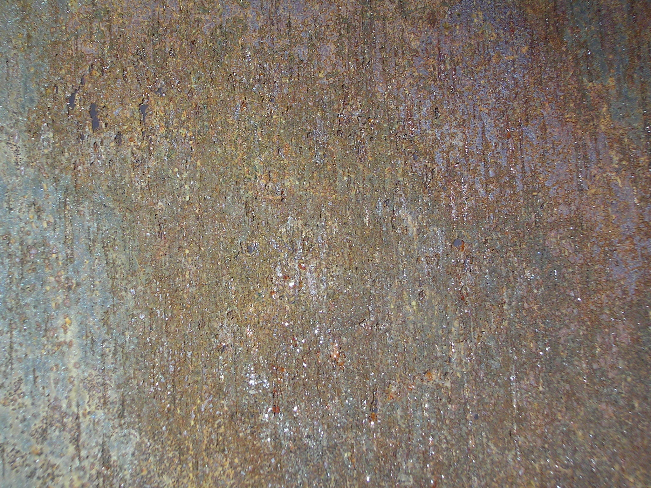
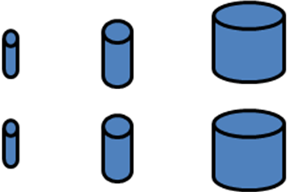
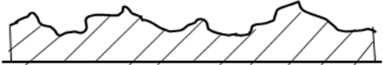

d₁
d₂

Рис.1 – Коррозионные дефекты: а – поверхность тонкостенного элемента; б – глубина дефекта в зависимости от базы микрометра

Особенно это ощутимо для тонких образцов, поскольку роль дефектов в таких объектах весьма значительна. Также для исследования механических характеристик тонкостенных элементов со сложной структурой не всегда эффективны физические методы, в частности метод с применением индентора. Возникает необходимость двумерного подхода определения приведенных (интегральных) характеристик исследуемых

6

Таблица 5 – Экспериментальные данные
Образцы группы | Группа №1 |  | Группа №2
Время износа / время воздействия УФ | 1464 ч / 1464 ч |  | 1464 ч / 1464 ч
Освещенность, Вт/м² | 23,2 |  | 41,5
Воздействие УФ | да | нет | да | нет
Толщина (мм) после износа | 0.521 | 0.536 | 0.519 | 0.536

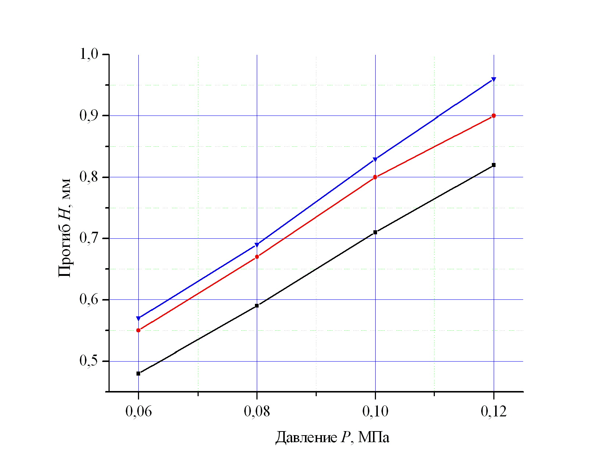
2

3

1

Рис.18 – Зависимость «Н – Р»:
1 – образцы без УФ;
2 – образцы с УФ, 23,2 Вт/м²;
3 – образцы с УФ, 41,5 Вт/м²;

При рассмотрении зависимости изменения модуля упругости Е (или Е_{усл}) или жесткость на растяжение - сжатие B (или B_{усл}) в случае воздействия ультрафиолетового излучения в качестве параметров можно выбрать время t и освещенность от УФ, которую условно обозначим n .
Зависимость изменения механических характеристик по времени t (в сутках), при воздействии ультрафиолетового излучения с энергетической освещенностью n = 4 Вт/м2 для стальных образцов марки Ст3 в 5% растворе гипохлорида натрия имеет вид:
$B_{n}=\text{65480}t^{0}n^{0}−\text{789},7t^{1}n^{0}−\text{18},\text{51}t^{2}n^{0}$.

В пятой главе отмечаются работы, посвященные исследованию влиянии ионной имплантации на изменения поверхностных свойств, приводятся некоторые результаты исследований влияния на коррозионный износ. В частности были проведены испытания на коррозионный износ трех пар металлических образцов из листовой стали марки Сталь 3 толщиной t = 0.5 мм, поверхности которых были подвергнуты импульсной ионной имплантации. Образцы помещались и выдерживались в агрессивной среде. В качестве среды использовалась 10% соляная кислота - HCl. Для сравнения, в каждой группе образцов имелся «чистый» образец, поверхность которого не подвергалась ионной обработке. Они находились рядом со своей парой в одинаковых температурно-влажностных условиях. Параметры эксперимента приведены в табл.6. Из табл.6 видно, что толщины образцов, подверженных ионной имплантации, для всех

15

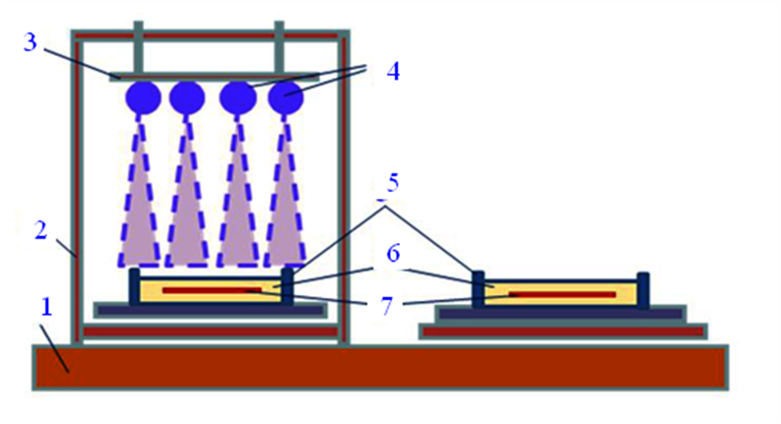
Рис.15 – Схема установки:
1 – рабочий стол,
2 – каркас,
3 – кронштейны,
4 – УФ лампы;
5 – емкости,
6 – агрессивная среда,
7 – образцы

Табл.4 – Экспериментальные данные
Образцы группы | Группа №1 |  | Группа №2 |  | Группа №3.1 |  | Группа №3.2
Время износа / время воздействия УФ | 2784ч / 1111ч |  | 1055 ч / 146 ч |  | 1016ч/ 280ч |  | 1016ч/280ч
Воздействие УФ | да | нет | да | нет | да | нет | да | нет
t (мм) после износа | 0.580 | 0.575 | 0.570 | 0.588 | 0.459 | 0.425 | 0.466 | 0.477
Среда | Кислая |  | Кислая |  | Кислая |  | Вода

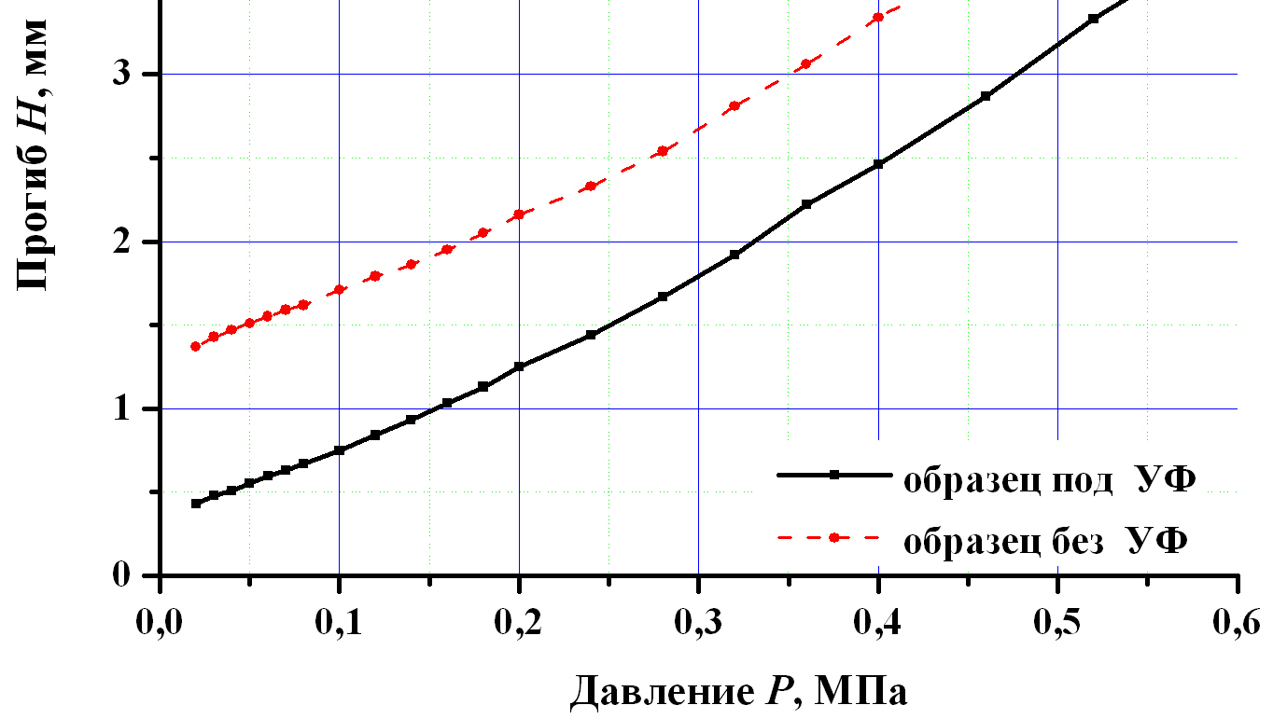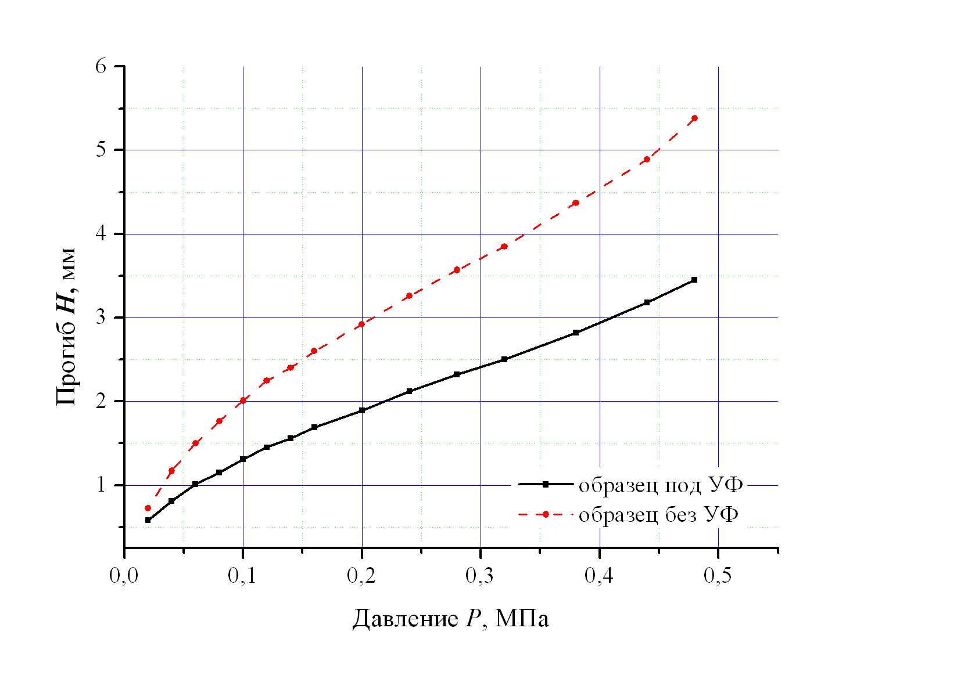
Рис.16 – Зависимость «Н – Р»
(образца из группы №1)

Рис.17 – Зависимость «Н – Р»
(образца из группы №2)

Как видно из графиков, прогибы образцов, подвергавшихся воздействию ультрафиолетового излучения, меньше, чем у образцов, не подвергавшихся воздействию ультрафиолета, т.е. наличие УФ в прерывистом режиме воздействия способствует уменьшению коррозии.

Непрерывное воздействие УФ. Были рассмотрены образцы круглой формы диметром D = 110 мм из тонколистовой стали марки Сталь 3 толщиной t = 0,6 мм. В качестве агрессивной жидкости использовался 0,6 % раствор гипохлорита натрия (группа образцов №1, №2). Параметры эксперимента (время воздействия T и их толщины после выдерживания в среде) приведены в табл.5. Кривые «давление Р - прогиб Н» представлены на рис.18. Как видно из рис.18 прогиб образцов 2 и 3, подверженных воздействию УФ, больше, чем у образцов 1, не подверженных УФ, т.е. наличие УФ в непрерывном режиме воздействия способствует ускорению коррозии.
14

деформированных тонкостенных элементов конструкций. В диссертации для анализа механических характеристик тонкостенных образцов, подверженных коррозионному износу, используется экспериментально -теоретический метод. Приводятся некоторые соотношения для упругой мембраны, а также для гибких мембран при пластических деформациях. Отмечается, что точность экспериментально - теоретического метода зависит от точности измерений экспериментальных данных и точности используемых теоретических соотношений. Описывается алгоритм статистической обработки результатов на примере экспериментальных замеров для металлических образцов, находившихся под воздействием магнитного поля. При замере прогибов использовались цифровые индикаторы ИЦ-50 с точностью 0,001 мм, а давлений – цифровые манометры ДМ-5001 с точностью ± 1%. Используя аппарат статистической обработки, производится фильтрация экспериментальных данных, обеспечивая доверительный интервал с надежностью 95%.
В этой же главе описывается зависимость для оценки изменения механических характеристик: модуль упругости Е (или Е_{усл}) или жесткость на растяжение - сжатие B (или B_{усл}), которая записывается в аналитической форме как функция от двух параметров x, y:
$E=K_{\text{00}}x^{0}y^{0}+K_{\text{01}}x^{0}y^{1}+K_{\text{02}}x^{0}y^{2}+K_{\text{10}}x^{1}y^{0}+K_{\text{11}}x^{1}y^{1}+K_{\text{12}}x^{1}y^{2}+K_{\text{20}}x^{2}y^{0}+K_{\text{21}}x^{2}y^{1}+K_{\text{22}}x^{2}y^{2}$.
Для определения величин K_{ij} используется способ наименьших квадратов
$l=m{}^{2}\text{.}$
Здесь Ф_{kl} – модуль упругости Е (или Е_{усл}) или жесткость на растяжение -сжатие B (или B_{усл}), определяемые при конкретных параметрах x, y. Конкретные зависимости для случая воздействия магнитного поля, ультрафиолетового излучения и механических деформаций приведены в соответствующих главах.

Во второй главе упоминаются работы, посвященные изучению влияния механических деформаций на процесс коррозионного износа. Отмечается, что согласно электрохимической теории коррозионного износа на поверхности металла, находящегося в агрессивной среде, образуется тонкая защитная пленка (пассивирующий слой). При этом деформационное поле может способствовать более раннему разрушению защитного слоя. Представляет большой интерес вопрос, какие деформации и как влияют на состояние пассивирующего (защитного) слоя? Для ответа на поставленные вопросы был выполнен ряд исследований.
В первом цикле исследований деформацию сжатия и деформацию растяжения поверхности образцов создавали магнитным полем (рис.2). Далее на базе экспериментально - теоретического метода, были проведены

7

исследования образцов, выдержанных в коррозионной среде. По экспериментальным данным построены кривые «давление Р - прогиб Н» (рис.3 и 4).

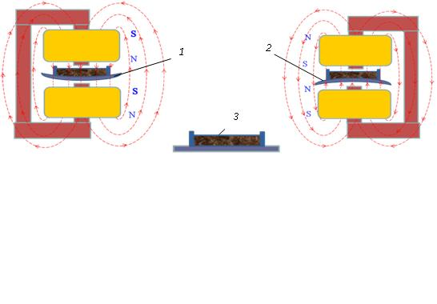
Рис.2 – Схема испытаний первого цикла

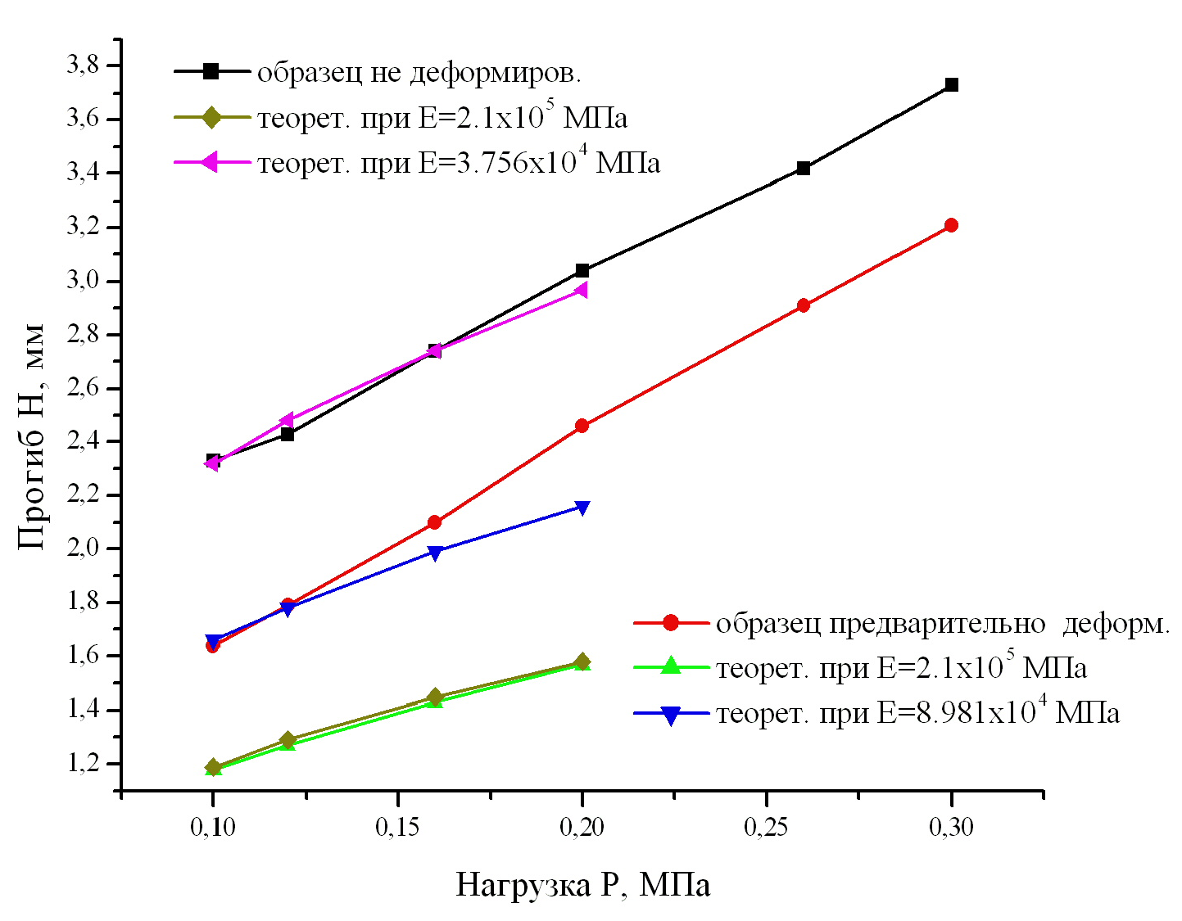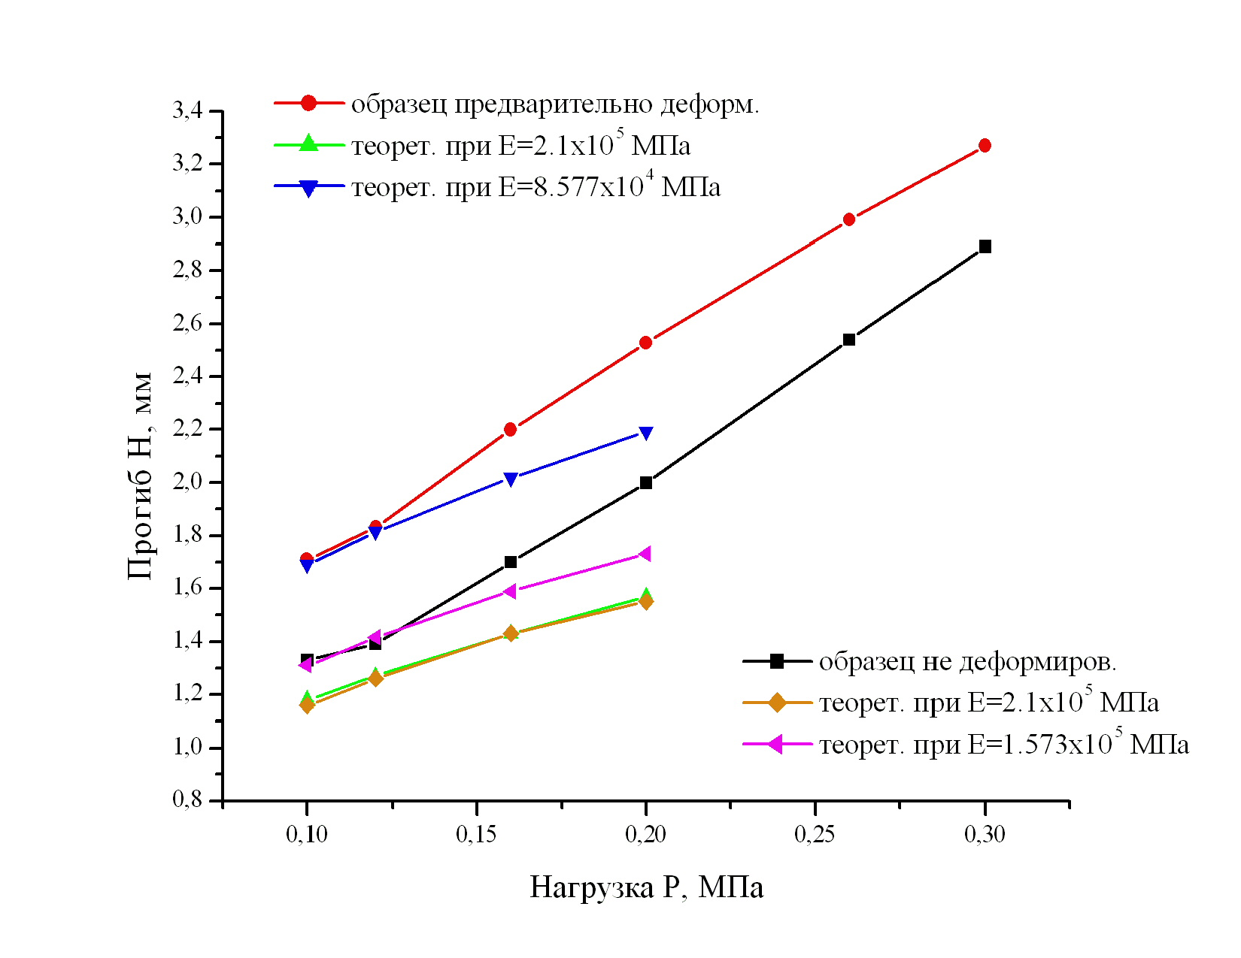
Рис.3 – Зависимость «Н - Р» (коррозия на сжатых поверхностях)

Рис.4 – Зависимость «Н - Р»
(коррозия на растянутых поверхностях)

Из рис.3 и 4 видно, что прогибы деформированных образцов (коррозия на сжатых поверхностях) меньше, чем недеформированных образцов, а прогибы деформированных образцов (коррозия на растянутых поверхностях) больше чем прогибы недеформированных образцов. Т.е. коррозионный износ на сжатых поверхностях идет медленнее, чем на недеформированных образцах, а на растянутых поверхностях идет быстрее, чем на недеформированных образцах. Об этом говорят также изменения толщин образцов: после выдержки в коррозионной среде T = 840 часов на сжатых образцах t₁ = 0,61 мм, на недеформированных образцах t₃ = 0,60 мм. Изменение толщин образцов после выдержки в коррозионной среде T = 600 часов на растянутых образцах t₂ = 0,61 мм, на недеформированных поверхностях t₃ = 0,62 мм. Можно также отметить, что при коррозионном износе происходит не только утонение образца, а также изменение его модуля упругости: от E_{исх} = 2.1.10⁵ МПа до E_{прибл} = 8.98.10⁴ МПа для сжатого образца, от E_{исх} = 2.1.10⁵ МПа до E_{прибл} = 3.76.10⁴ МПа для недеформированного образца; от E_{исх} = 2.1.10⁵ МПа до E_{прибл} = 8.58.10⁴ МПа для растянутого образца, от E_{исх} = 2.1.10⁵ МПа до E_{прибл} = 1.57.10⁵ МПа для недеформированного.

8

т.е. наличие магнитного поля в прерывистом режиме воздействия способствует уменьшению коррозионного износа.

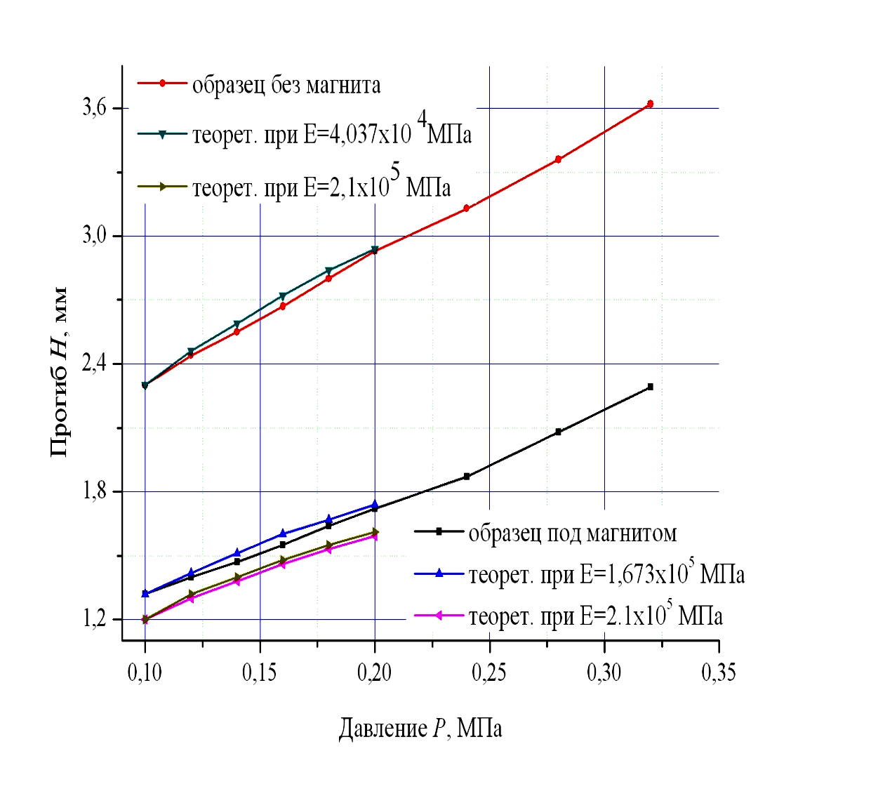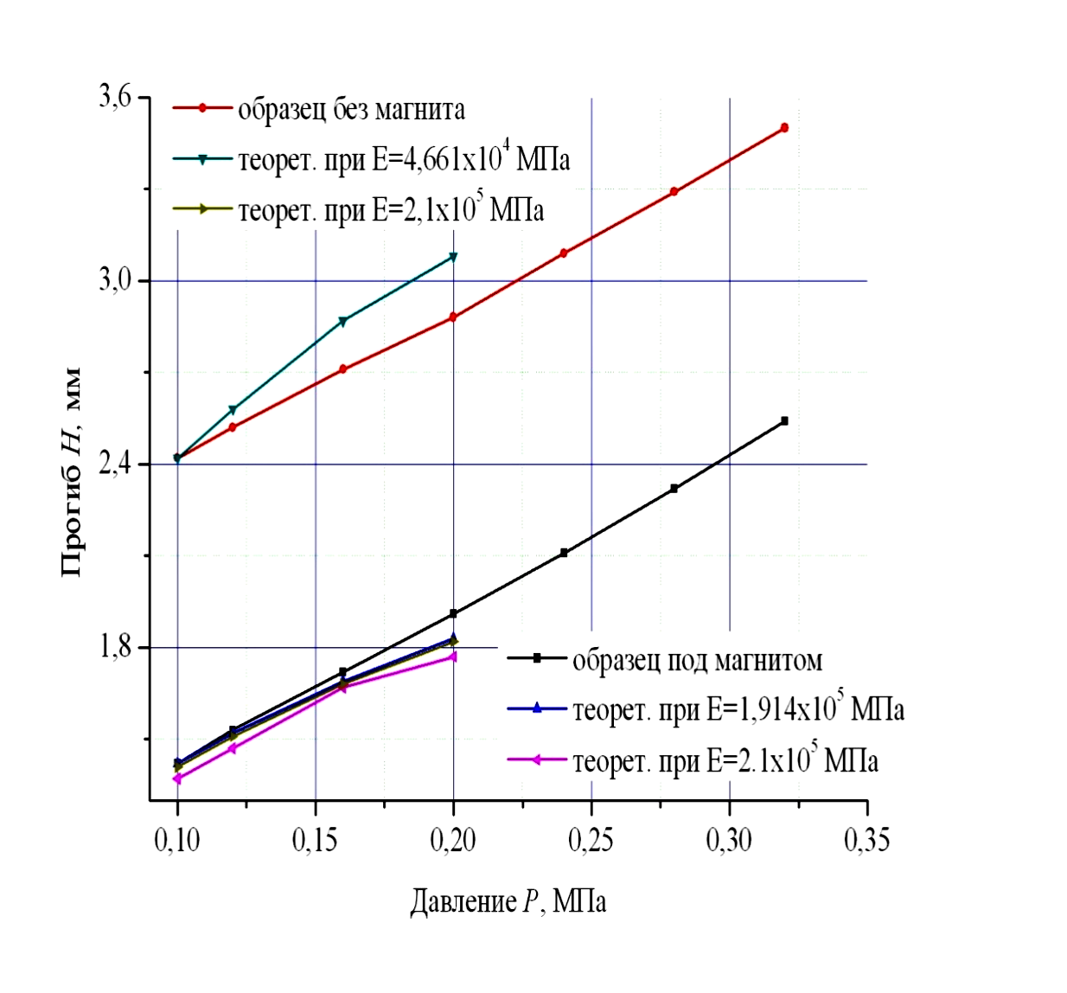
Рис.13 – Зависимость «Н – Р»
(образца из группы №1)

Рис.14 – Зависимость «Н – Р»
(образца из группы №2)

При рассмотрении зависимости изменения модуля упругости Е (или Е_{усл}) или жесткость на растяжение - сжатие B (или B_{усл}) в случае воздействия магнитного поля в качестве параметров можно выбрать время t и напряженность магнитного поля, которую условно обозначим m.
Зависимость изменения механических характеристик по времени t (в сутках), при воздействии постоянного магнита с напряженностью m = 36 эрстед для стальных образцов марки Ст3 в 5% растворе гипохлорида натрия имеет вид:
$B_{m}=\text{80160}t^{0}m^{0}−\text{529},8t^{1}m^{0}−0,\text{991}t^{2}m^{0},\underset{}{\overset{}{}}$.

В четвертой главе представлены результаты исследования влияния ультрафиолетового излучения на коррозионный износ. Приводится обзор работ по данной тематике, а также некоторые полученные результаты. Основными элементами установки для исследования (рис.15) являются ультрафиолетовые лампы, создающие освещенность над образцом. Были проведены исследования образцов в двух режимах включения УФ излучения: прерывистое воздействие и непрерывное воздействие.

Прерывистое воздействие УФ. Были рассмотрены образцы круглой формы диметром D = 110 мм из тонколистовой стали марки Сталь 3 толщиной t = 0,6 мм. В качестве агрессивной жидкости использовалась 10 % соляная кислота – HCl (группа образцов №1, №2, №3.1) и вода (группа образцов №3.2). Параметры эксперимента (время воздействия T и их толщины после выдерживания в среде) представлены в табл.4. Кривые деформирования «давление Р - прогиб Н» для образцов (группы №1) и (группы №2) представлены на рис.16 и 17, соответственно.
13

В третьей главе говорится о влиянии магнитного поля на коррозионный износ. Отмечаются работы некоторых авторов по данной тематике. Упоминаются работы, посвященные влиянию магнитного поля на движущиеся по трубопроводам жидкости. Представляет интерес влияние магнитного поля на коррозионный износ при состоянии покоя агрессивной среды. Приводятся некоторые полученные результаты. Основным элементом установки для исследования (рис.12) является электромагнит – две катушки с обмоткой, соединенные сердечником 1, создающего магнитное поле напряженностью до 5 кЭ (килоэрстед). Под электромагнитом на столе размещается емкость 2 (рис.12а) с жидкостью.

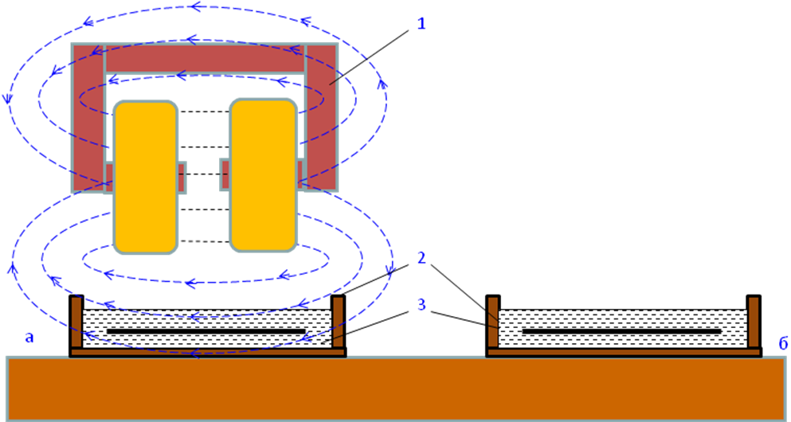
б
Рис.12 – Схема установки:
а - под воздействием магнитного поля; б – без магнитного поля

Электромагнит и емкость с образцом устанавливались относительно друг друга таким образом, чтобы линии влияния магнитного поля располагались параллельно поверхности образца. Для сравнения результатов, другая емкость 2 (рис.12б), располагается вне зоны действия магнита (контрольная емкость). В качестве агрессивной жидкости использовалась: для группы образцов №1 – 10 % соляная кислота (НCl), для группы образцов №2 – вода. Исследуемые образцы из листовой стали марки Сталь 3 с диаметром рабочей зоны D = 110 мм и толщиной t = 0,6 мм (для группы образцов №1) и t = 0,5мм (для группы образцов №2), помещались в агрессивную среду и подвергались всесторонней коррозии. При этом образцы (за исключением контрольных образцов) подвергалась прерывистому (циклическому) воздействию магнитного поля.
Кривые деформирования «давление Р - прогиб Н» для образцов представлены на рис.13 (группы №1) и на рис.14 (группы №2). На рис.13 и 14 представлены также соответствующие кривые при расчетных значений прогиба для образцов, при котором кривые прогиба максимально приближаются к экспериментальным кривым «давление Р - прогиб Н»: для образцов из группы №1 (с толщиной t₁ = 0,59 мм при E_{исх} = 2,1.10⁵ МПа и E_{прибл} = 1,673.10⁵ МПа) и группы №2 (с толщиной t₁ = 0,475 мм при E_{исх} = 2,1.10⁵ МПа и E_{прибл} = 1,914.10⁵ МПа), соответственно.
В заключение отмечается, что в коррозионной среде, как в воде, так и в кислой среде жесткость на растяжение тонкостенных металлических элементов при наличии магнитного поля в прерывистом режиме воздействия снижается медленнее, чем при износе без магнитного поля;

12

Во втором цикле исследований деформацию сжатия и деформацию растяжения поверхности образцов создавали путем механического стягивания через уголки противоположных кромок образцов (рис.5). Стягивание производится до заданного относительного прогиба. Были рассмотрены варианты: f / L = 0,075 и f / L = 0,101 (рис.5) в пределах упругих деформаций. В зависимости от поставленной задачи наносится антикоррозионное защитное покрытие на одну из поверхностей образца: на выпуклую поверхность или на вогнутую поверхность.

L
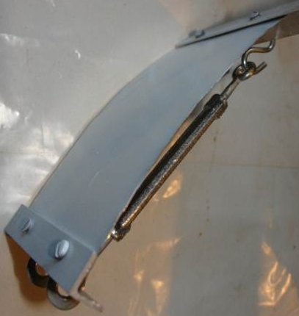
f

Рис.5 – Схема деформирования образцов

Используя сплайновый вариант метода конечных элементов в трехмерной постановке для деформированной пластины (f /L = 0,101) были определены напряжения. Рассмотрена пластина прямоугольной формы в плане с размерами: L = 20,5 см, B = 13 см, t = 0,5 см, Н = 1 см при следующих механических характеристиках: E = 210000 МПа, ν = 0,3. Расчетная схема: пластина была разбита на 80 конечных элементов: 10 по длине, 4 по ширине (при этом b₁ = 2,5 см), 2 по толщине (рис.6).

L
b₁
b₁
L
B
t
5
1
2
3
4
6
y

Р
Р
Н
L

Рис.6 – Схема разбиения и приложения сил

В табл.1 и 2 приведены значения расчетных напряжений σ_{y} (вдоль оси y) на растянутой и сжатой поверхностях соответственно для пяти точек по рис.6. Там же приведены толщины образцов в районе рассматриваемых точек после коррозионного износа.

9

Табл.1 – Расчетные напряжения σ_{y} на растянутой поверхности
Точки по рис.6 | 1 | 2 | 3 | 4 | 5
Напряжения: σ_{y}, МПа | 222.69 | 218.00 | 210.95 | 219.94 | 217.84
Толщины образцов после коррозионного износа: t, мм | 0.463 | 0.475 | 0.478 | 0.470 | 0.474

Табл.2 – Расчетные напряжения σ_{y} на сжатой поверхности
Точки по рис.6 | 1 | 2 | 3 | 4 | 5
Напряжения: σ_{y}, МПа | -226.9 | -221.3 | -213.7 | -231.8 | -228.6
Толщины образцов после коррозионного износа: t, мм | 0.473 | 0.469 | 0.463 | 0.482 | 0.475

Из табл.1 и 2 видно, что на растянутой поверхности в центральной части (заштрихованная область по рис.6) напряжения σ_{y} положительные и изменяются от 210,95 МПа до 222,69 МПа; при этом в центральной части коррозионный износ несколько выше, чем в области ближе к контуру, о чем свидетельствуют замеренные толщины в рассматриваемых точках. На сжатой поверхности центральной части σ_{y} отрицательные и изменяются от – 213,7 МПа до – 231,8 МПа. Поперечные напряжения σ_{x} (напряжения вдоль оси x) – незначительны. Полученные результаты позволяют сделать вывод, что коррозионный износ на растянутых поверхностях идет быстрее, чем на сжатых поверхностях.

В третьем цикле исследований для создания двуосного напряженного состояния было разработано экспериментальное устройство «летающая тарелка». Схема устройства (поперечное сечение) представлена на рис.7, где D – диаметр рабочей части образца, H₀ – исходная толщина испытательного узла, H_{i} – толщина испытательного устройства при давлении p_{i} . С обеих сторон корпуса размещены по одному образцу с герметизирующими прокладками. Для оценки радиальных и окружных напряжений на поверхности изогнутой пластины исходным радиусом b = 6,5 см и толщиной h = 0,05 см (E = 210000 МПа, ν = 0,3), установленной на устройстве, были проведены расчеты, используя учебный вариант ANSYS.
Н₀
D
d
Н_{А}
Н_{i}

Рис.7 – Схема устройства

Задача решалась в два этапа, наиболее близко имитирующий процесс крепления образцов на установке – схемы представлены на рис.8 и 9. Схема разбиения пластины на конечные элементы представлена на рис.10, а на рис.11 – распределение радиальных напряжений σ_{r}.

10

H₁
r₀
b
a
P₁
P₁
r₀
a
R
b
P₂
P₂
H₂
H₁

Рис.8 – Расчетная схема (1 этап)
Рис.9 – Расчетная схема (2 этап)

В табл.3 приведены расчетные радиальные и окружные напряжения для ряда точек по рис.10 (точки входят в рабочую область испытания). Там же приведены толщины образцов в районе рассматриваемых точек.

Табл.3 – Расчетные напряжения и толщины образцов в ряде точек
Номера узлов | 88 | 86 | 84
Радиальные напряжения, σ_{r}, МПа | 128 | -52 | -175
Окружные напряжения, σ_{θ}, МПа | 289 | 144 | 34
Толщины образцов, мм | 0.432 | 0.449 | 0.468

Можно отметить, что в центральной части коррозионный износ несколько выше, чем около контура, о чем свидетельствуют замеренные толщины в рассматриваемых точках 88, 86 и 84 (по рис.10).

84
86
88

Рис.10 – Схема разбиения
Рис.11 – Распределение σ_{r}

При рассмотрении зависимости изменения модуля упругости Е (или Е_{усл}) или жесткость на растяжение - сжатие B (или B_{усл}) в случае воздействия механических деформаций в качестве параметров можно выбрать время t и степень деформации d.
Зависимость изменения механических характеристик от относительной деформации d = f/L (f – стрела подъема, L – длина пластины) для стальных образцов марки Ст3 при выдержке t = 7,5 суток в 5% растворе гипохлорита натрия имеет вид:
$B_{d}=6,\text{622}−\text{129},\text{446}d^{1}+\text{744},\text{231}d^{2}$.

11

